ΕΠΙΒΕΒΑΙΩΣΗ ΚΡΑΤΗΣΗΣ
(αφορά στην αίτηση του ΕΤΑΑ-ΤΣΜΕΔΕ
με Αρ. Πρωτοκόλλου......................)

Επιβεβαιώνουμε ότι ο ασφαλισμένος του ΕΤΑΑ-ΤΣΜΕΔΕ
........................................................................................
έχει κάνει κράτηση στη παιδική κατασκήνωση
Pitsas Camp (ημερομηνία κράτησης...........................)
για τον/την κατασκηνωτή/τρία
...........................................................
για την ......... κατασκηνωτική περίοδο του 2017.

Ο ΒΕΒΑΙΩΝ
Για την Pitsas Camp
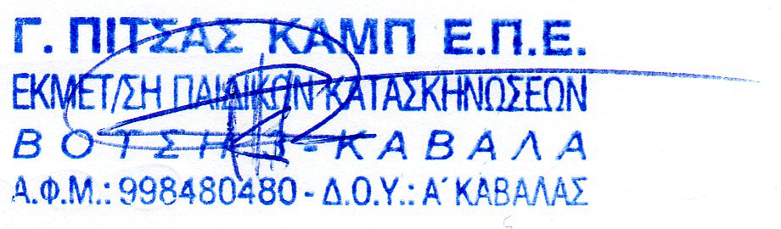
Πίτσας Γεώργιος

